

经济问题（二）

教学目标
1. 分析找出试题中经济问题的关键量。
2. 建立条件之间的联系，列出等量关系式。
3. 用解方程的方法求解。
4. 利用分数应该题的方法进行解题

知识点拨
一、经济问题主要相关公式：
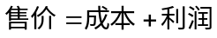，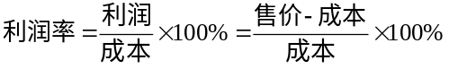；
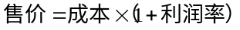，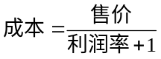
其它常用等量关系：
售价=成本×（1+利润的百分数）；
成本=卖价÷（1+利润的百分数）；
本金：储蓄的金额；
利率：利息和本金的比；
利息=本金×利率×期数；
含税价格=不含税价格×（1+增值税税率）；

二、经济问题的一般题型
(1)直接与利润相关的问题：
直接与利润相关的问题，无非是找成本与销售价格的差价。
(2)与利润无直接联系，但是涉及价格变动的问题：
涉及价格变动，虽然没有直接提到利润的问题，但是最终还是转化成(1)的情况。
三、解题主要方法
1．抓不变量(一般情况下成本是不变量)；
2．列方程解应用题．
例题精讲
摸块一，物品的出售问题
- 变价出售问题
- 某种蜜瓜大量上市，这几天的价格每天都是前一天的80％。妈妈第一天买了2个，第二天买了3个，第三天买了5个，共花了38元。如果这10个蜜瓜都在第三天买，那么能少花多少钱？

- 商店以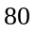元一件的价格购进一批衬衫，售价为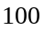元，由于售价太高，几天过去后还有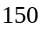件没卖出去，于是商店九折出售衬衫，又过了几天，经理统计了一下，一共售出了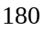件，于是将最后的几件衬衫按进货价售出，最后商店一共获利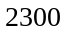元．求商店一共进了多少件衬衫？

商店以每件50元的价格购进一批衬衫，售价为70元，当卖到只剩下7件的时候，商店以原售价的8折售出，最后商店一共获利702元，那么商店一共进了多少件衬衫？

商店以每双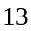元购进一批拖鞋，售价为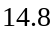元，卖到还剩双时，除去购进这批拖鞋的全部开销外还获利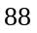元．问：这批拖鞋共有多少双？

某书店出售一种挂历，每售出1本可获得18元利润．售出一部分后每本减价10元出售，全部售完.已知减价出售的挂历本数是原价出售挂历的2/3．书店售完这种挂历共获利润2870元．书店共售出这种挂历多少本?

文具店有一批笔记本，按照30%的利润定价。当售出这批笔记本的80%的时候，经理决定开展促销活动，按照定价的一半出售剩余的笔记本。这样，当这批笔记本完全卖出后，实际获得利润的百分比是 。

- 成本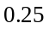元的练习本1200本，按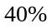的利润定价出售．当销掉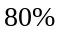后，剩下的练习本打折扣出售，结果获得的利润是预定的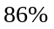，问剩下的练习本出售时是按定价打了什么折扣？

某店原来将一批苹果按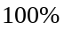的利润(即利润是成本的)定价出售．由于定价过高，无人购买．后来不得不按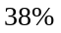的利润重新定价，这样出售了其中的．此时，因害怕剩余水果腐烂变质，不得不再次降价，售出了剩余的全部水果．结果，实际获得的总利润是原定利润的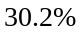．那么第二次降价后的价格是原定价的百分之多少？

- 商店购进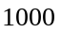个十二生肖玩具，运途中破损了一些．未破损的好玩具卖完后，利润率为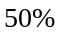；破损的玩具降价出售，亏损了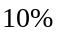．最后结算，商店总的利润率为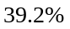．商店卖出的好玩具有多少个？

- 利民商店从一家日杂公司买进了一批蚊香，然后按希望获得的纯利润，每袋加价定价出售．但是，按这种定价卖出这批蚊香的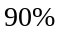时，夏季即将过去．为了加快资金的周转，利民商店按照定价打七折的优惠价，把剩余的蚊香全部卖出．这样，实际所得的纯利润比希望获得的纯利润少了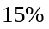．按规定，不论按什么价钱出售，卖完这批蚊香必须上缴营业税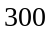元(税金与买蚊香用的钱一起作为成本)．请问利民商店买进这批蚊香时一共用了多少元？
- 根据图6中的对话内容，分别求出饼干和牛奶的标价各多少元？
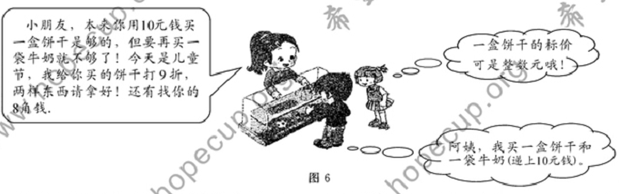

- 不能求价格的经济问题
- 某商店进了一批笔记本，按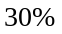的利润定价．当售出这批笔记本的后，为了尽早销完，商店把这批笔记本按定价的一半出售．问销完后商店实际获得的利润百分数是多少？

某商按定价的80%（八折）出售，仍能获得20%的利润，定价时期望的利润百分数是多少？

- 某公司股票当年下跌20％，第二年上涨多少才能保持原值?

过年时，某商品打八折销售，过完年，此商品提价________%可恢复原来的价格。

- 某书店购回甲、乙两种定价相同的书，其中甲种书占，需按定价的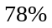付款给批发商，乙种书按定价的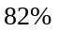付款给批发商，请算算，书店按定价销售完这两种书后获利的百分率是多少？

- 某汽车工厂生产汽车，由于钢铁价格上升，汽车的成本也上升了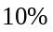，于是工厂以原售价提高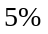 的价格出售汽车，虽然如此，工厂每出售一辆汽车所得的利润还是减少了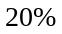，求钢铁价格上升之前的利润率.

某种商品的利润率为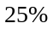，如果现在进货价提高了，商店也随之将零售价提高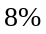，那么此时该商品的利润率是多少？

某种商品的利润率是20％。如果进货价降低20％，售出价保持不变，那么利润率将是多少？

摸块二，利率纳税问题
- 银行整存整取的年利率是：二年期为11．7％，三年期为12．24％，五年期为13．86％．如果甲、乙二人同时各存人一万元，甲先存二年期，到期后连本带利改存三年期；乙存五年期．五年后，二人同时取出，那么谁的收益多，多多少元？

王明把3000元钱存入银行，年利率2.1%，每年取出后在次存入，这样三年后一共能取出多少元钱？

- 小李现有一笔存款,他把每月支出后剩余的钱都存入银行。已知小李每月的收入相同,如果他每月支出1000元，则一年半后小李有存款8000元（不计利息）；如果他每月支出800元，则两年后他有存款12800元(不计利息).小李每月的收入是______元,他现在存款_______元。

- 《中华人民共和国个人所得税法》中的个人所得税税率表(工资、薪金所得适用)如下：
级数 | 全月应纳税所得额 | 税率％
1 | 不超过500元的部分 | 5
2 | 超过500元至2000元的部分 | 10
3 | 超过2000元至5000元的部分 | 15

表中“全月应纳税所得额’’是指从工资、薪金收入中减去800元后的余额。
已知王老师某个月应交纳此项税款280元，求王老师这个月的工资、薪金收入。

摸块三，两种方式的选择与比较
- 春节期间，原价元／件的某商品按以下两种方式促销：第一种方式：减价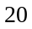元后再打八折；第二种方式：打八折后再减价元．那么，能使消费者少花钱的方式是第 种。

甲、乙两店都经营同样的某种商品，甲店先涨价10%后，又降价10%；乙店先涨价15%后，又降价15%。此时，哪个店的售价高些？

- 甲、乙两商店中某种商品的定价相同。甲商店按定价销售这种商品。销售额是7200元；乙商店按定价的八折销售，比甲商店多售出15件。销售额与甲商店相同。则甲商店售出 件这种商品。

- 有一种商品，甲店进货价比乙店进货价便宜．甲店按的利润来定价，乙店按的利润来定价，甲店的定价比乙店的定价便宜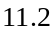元．甲店的进货价是多少元？

- 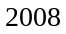年月，我国南方普降大雪，受灾严重．李先生拿出积蓄捐给两个受灾严重的地区，随着事态的发展，李先生决定追加捐赠资金．如果两地捐赠资金分别增加和，则总捐资额增加；如果两地捐赠资金分别增加和，则总捐资额增加万元．李先生第一次捐赠了多少万元？

- 商店进了一批钢笔，用零售价10元卖出20支与用零售价11元卖出15支的利润相同．这批钢笔的进货价是每支多少钱？

某商品按照零售价10元卖出20件所得到的利润和按照零售价9元卖出30件所得到的利润相等，求该商品的进货价．

- 王老师到木器厂订做240套课桌椅，每套定价80元。王老师对厂长说：“如果1套桌椅每减价1元，我就多订10套。”厂长想了想，每套桌椅减价10%所获得的利润与不减价所获得的利润同样多，于是答应了王老师的要求。那么每套桌椅的成本是元 。

- 张先生向商店订购某种商品80件，每件定价100元．张先生向商店经理说：“如果你肯减价，每减1元，我就多订4件．”商店经理算了一下，如果减价，那么由于张先生多订购，仍可获得与原来一样多的利润．问：这种商品的成本是多少？

某商品按定价出售，每个可获利润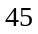元，如果按定价的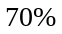出售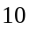件，与按定价每个减价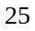元出售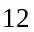件所获的利润一样多，那么这种商品每件定价 元．

- 某商品76件，出售给33位顾客，每位顾客最多买三件．如果买一件按原定价，买两件降价，买三件降价，最后结算，平均每件恰好按原定价的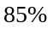出售．那么买三件的顾客有多少人？

